Lección 15: Situaciones que involucran áreas
- Dividamos para encontrar la longitud de un lado de un rectángulo.

Calentamiento: Exploración de estimación: Área de un campo de fútbol
Estima: ¿Cuál es el largo del campo de fútbol, en metros?
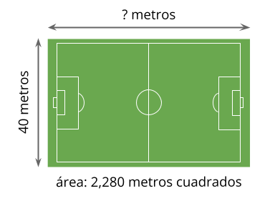
Escribe una estimación que sea:
muy baja | razonable | muy alta

15.1: El mural de Elena
Para el club de arte, Elena creó un mural rectangular usando 189 baldosas cuadradas. El mural mide 7 baldosas de ancho.
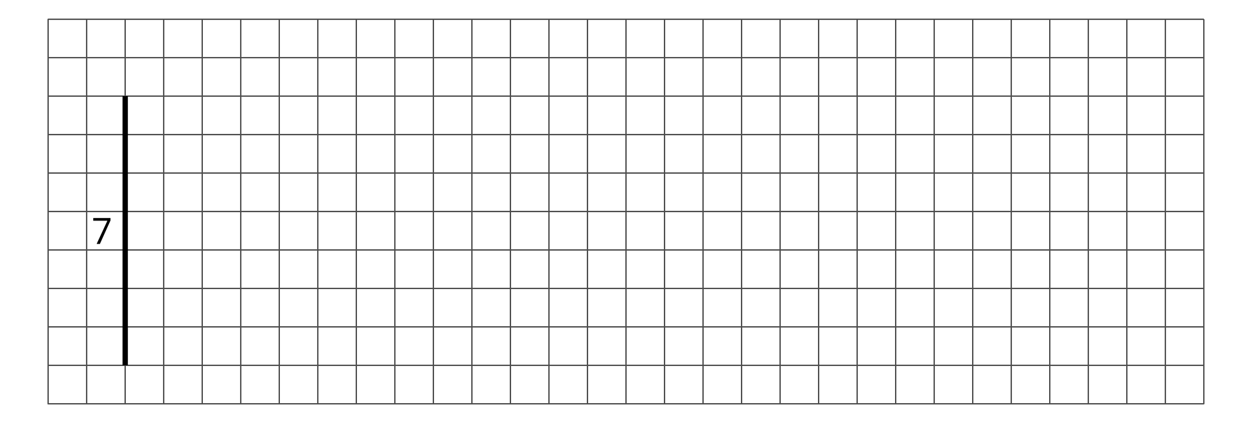
- ¿Cuántas baldosas de largo mide el mural? Prepárate para explicar o mostrar cómo lo sabes.
- Escribe una o más ecuaciones que muestren cómo resolviste este problema.

15.2: El mural de Tyler
Tyler también está creando un mural rectangular para el club de arte. Tiene 197 baldosas para su mural. Su mural mide 6 baldosas de ancho.
- ¿Tyler podrá usar todas sus baldosas en su mural? Explica tu razonamiento.
- ¿Cuántas baldosas de largo mide el mural de Tyler? Muestra tu razonamiento. Usa números, dibujos o palabras.
© CC BY 2021 Illustrative Mathematics®

